运行环境：

1. JDK安装，https://jingyan.baidu.com/article/ab69b270c01a4d2ca7189f8c.html

效果：CMD命令行 java –version正常显示

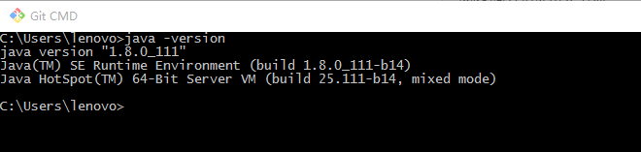

1. Mysql安装

<https://jingyan.baidu.com/article/f79b7cb35c0f439144023e38.html>

顺便装一个mysql辅助使用工具navicat.exe

<https://jingyan.baidu.com/article/5552ef47d6169e518ffbc9d0.html>

效果：按目录下的tbl_product.sql文件建db，建表

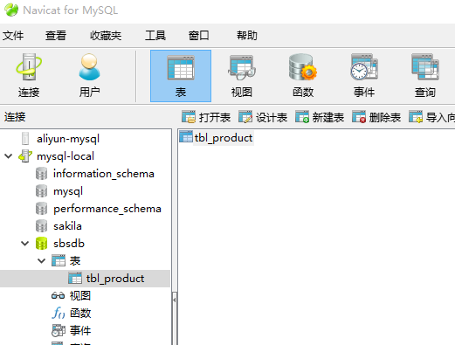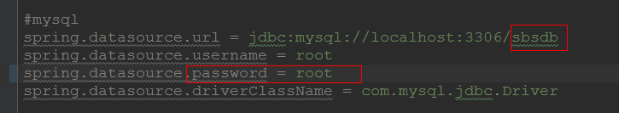

1. 运行脚本 start.bat 运行程序；

然后使用浏览器访问：http://localhost:9090/index

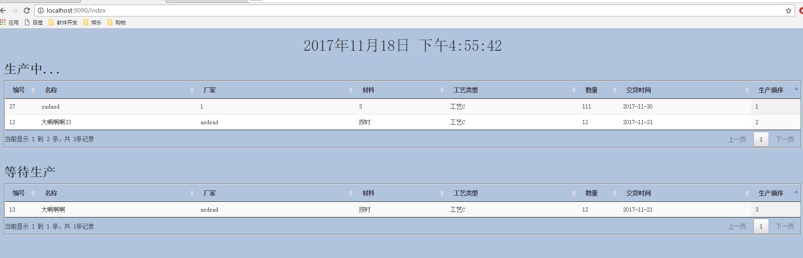

操作界面

<http://localhost:9090/operation>

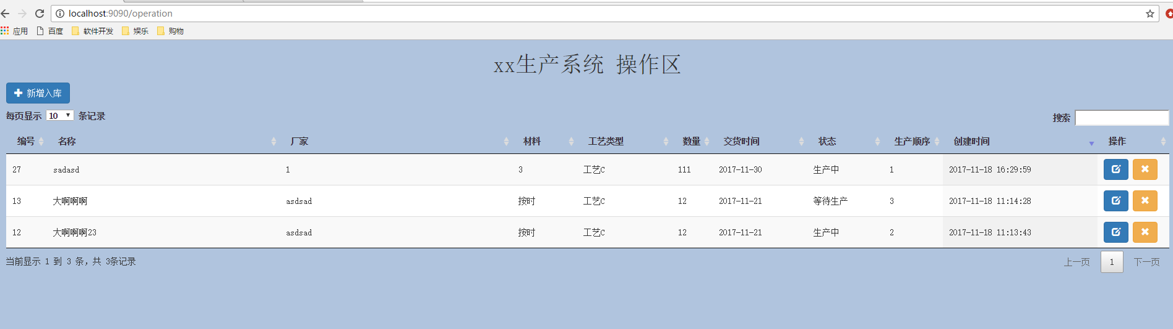

编译环境搭建：

1. 安装IntelliJ

https://jingyan.baidu.com/article/9c69d48f94e71c13c8024e71.html

1. 安装maven

https://jingyan.baidu.com/article/d8072ac45d3660ec94cefd51.html

<https://jingyan.baidu.com/article/a3a3f811cd5f0b8da2eb8abf.html>

1. 下载github上工程后，导入intellij

<https://jingyan.baidu.com/article/47a29f24460367c0142399ee.html>

上面3步完成之后，就可以修改代码，编译结果就是target下的一个jar包sbs-0.0.1-SNAPSHOT.jar；

Copy出来替换外面的，重新运行start.bat即可生效；

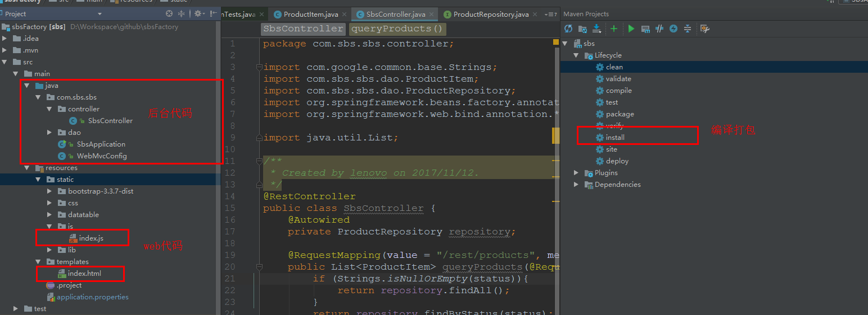

后面主要的工作就是画几个 web前台页面 （html+js+css），主要参考 <https://www.w3cschool.cn/position/webgcs.html>